BAB III
ANALISA DAN PERANCANGAN

3.1 Analisa Masalah
Pengguna smartphone sangatlah tinggi, tetapi tidak dengan pengguna Augmented Reality. Peminat pengguna teknologi Augmented Reality masih sedikit dikarenakan perangkat Augmented Reality masih membutuhkan marker untuk dapat meggunakannya. Seiring perkembengan jaman akhirnya Apple Inc. meluncurkan teknologi Markerless AR bernama ARKit sehingga pengguna tidak perlu lagi menggunakan marker.
Merancang taman bunga pada saat ini masih tergolong lama, karena sebelum dapat merealisasikan, perancang harus memetakan penempatan dan menentukan jenis tanaman terlebih dahulu. Hal ini menyebabkan perancangan membutuhkan waktu yang lebih, selain itu ketidaktahuan orang awam akan tanaman hias membuat taman yang akan dirancang susah untuk diilustariskan.

3.1.1 Permasalahan
Setelah melakukan analisis masalah, maka dapat ditemukan kesimpulan permasalahan yang dihadapi, yaitu untuk membangun sebuah taman bunga, perancang harus memetekan penempatan dan menentukan jenis tanaman, yang menyebabkan perancangan membutuhkan waktu lebih.
Dan juga penggunaan teknologi Augmented Reality yang masih sedikit dikarenakan penggunaanya yang harus menggunakan marker yang menyebabkan peminat pengguna teknologi Augmented Reality menurun.

3.1.2 Usulan Pemecahan Masalah
Berdasarkan hasil identifikasi masalah, didapatkan usulan alternatif berupa pengembangan aplikasi desain taman menggunakan teknologi Augmented Reality yang diimplementasikan pada smartphone iOS. Dengan diimplementasikannya kedalam smartphone iOS, pengguna dapat mensimulasikan penempatan bunga, sebelum dapat direalisasikan.

3.1.3 Kelebihan Pemecahan Masalah
Pengguna dapat merasakan teknologi Augmented Reality dalam bentuk aplikasi proyeksi edukasi yang didesain untuk smartphone, dengan pencahayaan yang cukup pengguna dapat menggunakan aplikasi dimana saja karena aplikasi ini tidak memerlukan marker. Memproyeksikan penanaman bunga dapat memberikan gambaran taman yang akan dirancang, pengguna juga dapat mengetahui informasi tanaman bunga yang akan ditanam, sehingga memudahkan pengguna dalam menentukan tanaman sebelum direalisasikan.

3.2 Perancangan Aplikasi
Agar aplikasi ini menjadi lebih terstruktur, diperlukan beberapa tahapan rancangan meliputi ide, konsep aplikasi dan materi.

Ide Aplikasi
Ide dari aplikasi ini didapat ketika penulis ingin menata sebuah taman, yang kemudian merasa kesusahan dengan penempatan dan pemilihan jenis bunga.

Konsep Aplikasi
Konsep dari aplikasi yang akan peneliti rancang adalah, memanfaatkan teknologi Augmented Reality (AR), untuk membuat aplikasi simulasi yang mampu mengilustrasikan penempatan tanaman, guna membantu pengguna (user) dalam merancang sebuah taman. Ada beberapa tahapan yang harus dilakukan user agar simulasi dapat berjalan.
- Untuk dapat melakukan simulasi, user diarahkan untuk memilih menu AR terlebih dahulu.
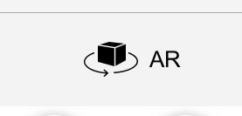

Gambar 3.1 Tampilan Memilih Menu AR
- Aplikasi akan meminta akses kamera ke perangkat, sehingga didapat tampilan pada layar. Lakukan gerakan scanning secara perlahan dan konsisten pada lingkungan sekitar, dengan begitu deteksi ciri target bisa didapat.
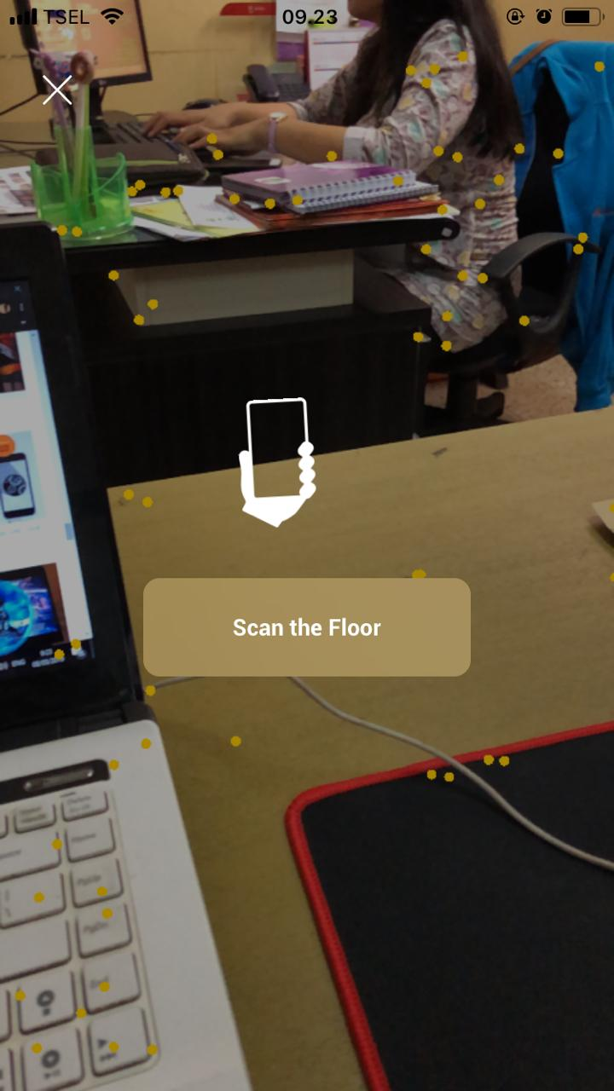

Gambar 3.2 Tampilan Deteksi Ciri Target
- Setelah ciri target di dapat akan muncul matrik sign yang menunjukkan bahwa AR dapat digunakan. Seperti yang tertera pada gambar 3.3.
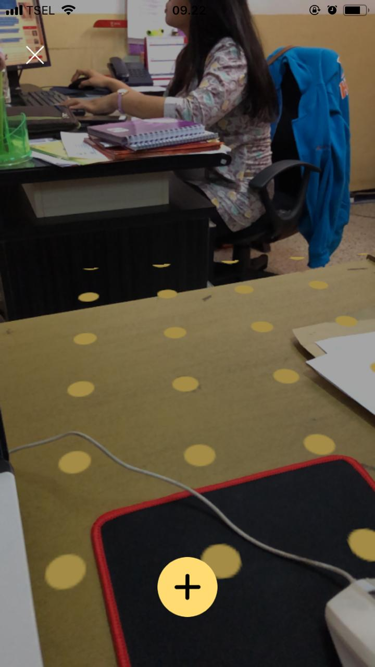

Gambar 3.3 Tampilan Ciri Objek Berhasil Didapat
- User dapat memilih dan menempatkan (placing) objek yang akan disimulasikan dengan menekan tombol plus pada layar.
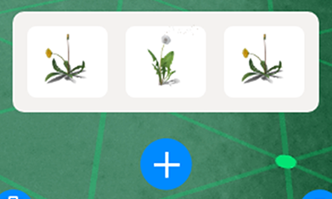

Gambar 3.4 Tampilan Pilihan Objek
- Objek yang dipilih secara otomatis akan di-render dan ber-orientasi pada ciri target, sehingga meskipun kamera digerakan objek akan tetap diam. Objek yang aktif dapat dipindah dan diputar sesuai dengan keinginan user, ketika user ingin menghapus objek, user dapat menekan tombol trash dengan begitu aktif objek akan dihilangkan. Setelah penempatan objek (placing) selesai, user dapat menekan tombol kamera yang terdapat pada kanan bawah layar dan gambar akan secara otomatis tersimpan pada memori perangkat.
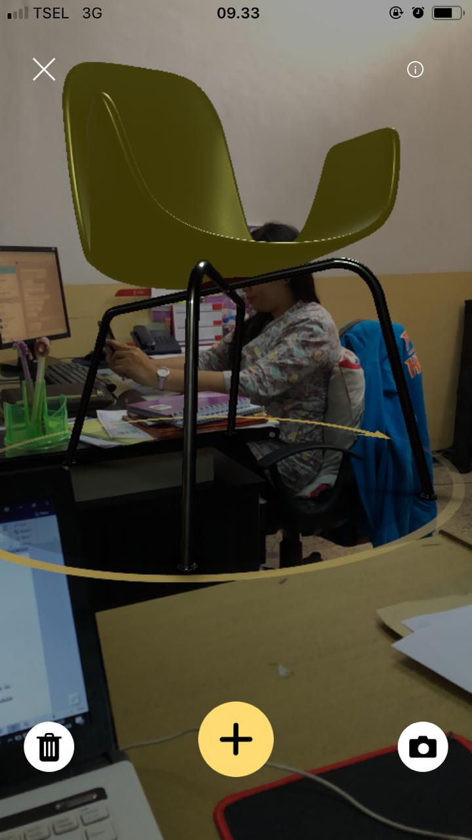

Gambar 3.5 Tampilan Penempatan Objek 3D ke Lingkungan Nyata

Kebutuhan Teknologi
Adapun daftar teknologi yang diperlukan dalam merancang aplikasi ini, baik perangakat keras (hardware) maupun perangkat lunak (software), adalah sebagai berikut:

Tabel 3.1 Tabel Kebutuhan Teknologi
No | Kebutuhan | Kegunaan
1. | Blender | Sebagai media untuk membuat objek tanaman bunga.
2. | Pods | Sebagai library dependencies pada Xcode
3. | Adobe XD | Sebagai software desain UI
4. | ARKit Plugin | Agar ARKit SDK pada perangkat iOS dapat difungsikan.
5. | Xcode 10 | Sebagai code engine aplikasi
6. | Komputer/Laptop | Sebagai perangkat untuk merancang aplikasi
7. | Kabel USB | Untuk menyambungkan perangkat ke development machine (Komputer/Laptop)
8. | iOS Smartphone Device (kompatibel dengan ARKit yang juga didukung oleh sensor Gyro) | Sebagai media uji coba aplikasi

Alur Aplikasi
Pengguna membuka aplikasi dan diarahkan ke menu utama dari aplikasi, akan terdapat 3 menu pada navigation bar yang terdiri dari Menu Utama, Menu Katalog, dan Menu AR. Menu Utama berisi informasi dari aplikasi, Menu Katalog berisi tentang informasi dari objek tanaman, Menu AR berfungsi untuk mensimulasikan penempatan tanaman dengan mengarahkan kamera ke environment lingkungan sekitar. Proses dapat digambarkan dengan Activity Diagram sebagai berikut:
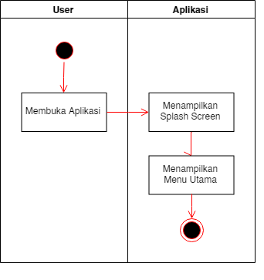

Gambar 3.6 Diagram Membuka Aplikasi

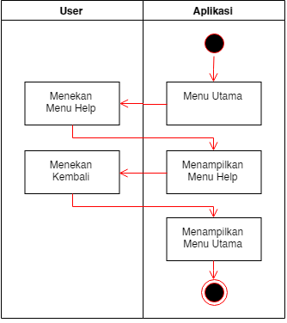

Gambar 3.7 Diagram Menampilkan Menu Help
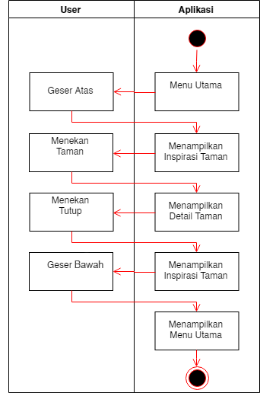

Gambar 3.8 Diagram Menampilkan Taman Inspirasi

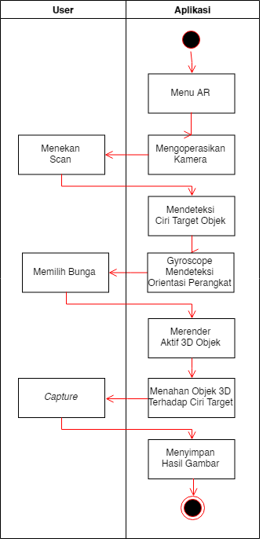

Gambar 3.9 Diagram Menampilkan Menu Katalog

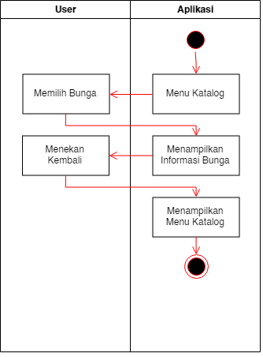

Gambar 3.10 Diagram Menjalankan Simulasi AR

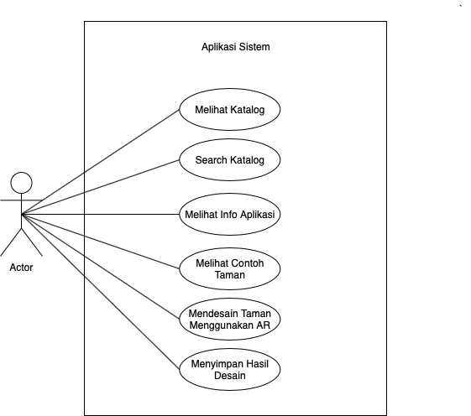

Gambar 3.11 Use Case Diagram Aplikasi AR

3.3 Perancangan Visual
Pada tahap ini segala perancangan visual nantinya akan diimplementasikan pada aplikasi “Desain Taman Menggunakan Teknologi Augmented Reality Berbasis iOS”. Tahap perancangan ini memungkinkan sebagai acuan untuk membuat aplikasi.

3.3.1 Objek Tanaman
Untuk mempermudah perancangan visual aplikasi ini, dibutuhkan sebuah objek 3D visual untuk kebutuhan simulasi penempatan tanaman hias, dengan contoh sebagai berikut:
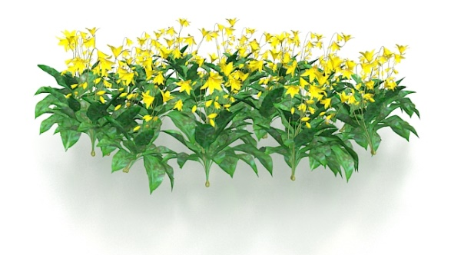

Gambar 3.12 Objek Tanaman Bunga 3D
(http://img.cadnav.com/allimg/150624/1-150624234434.jpg)

3.3.2 Desain UI
Desain UI aplikasi ini dirancang menggunakan Adobe XD CC, sehingga penataan interface dari aplikasi bisa menjadi lebih baik dan mudah untuk dipahami.
- Menu Utama
Menu utama terdiri dari background, judul, logo dan deskripsi dari aplikasi ini sendiri.
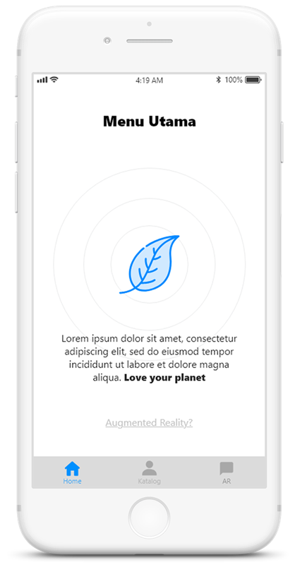

Gambar 3.13 Menu Utama
Selain itu juga terdapat tombol help pada bagian bawah menu utama (Augmented Reality), yang berfungsi untuk pergi menuju halaman panduan menggunakan aplikasi ini.
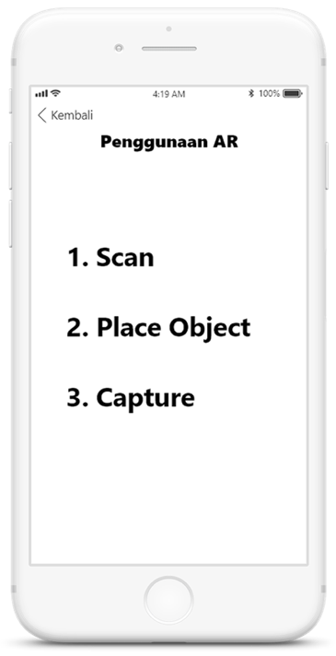

Gambar 3.14 Halaman Help
Pada menu utama jika laman di-scroll kebawah akan terdapat laman Inspirasi, yang terdiri dari gambar-gambar taman yang sudah ada.
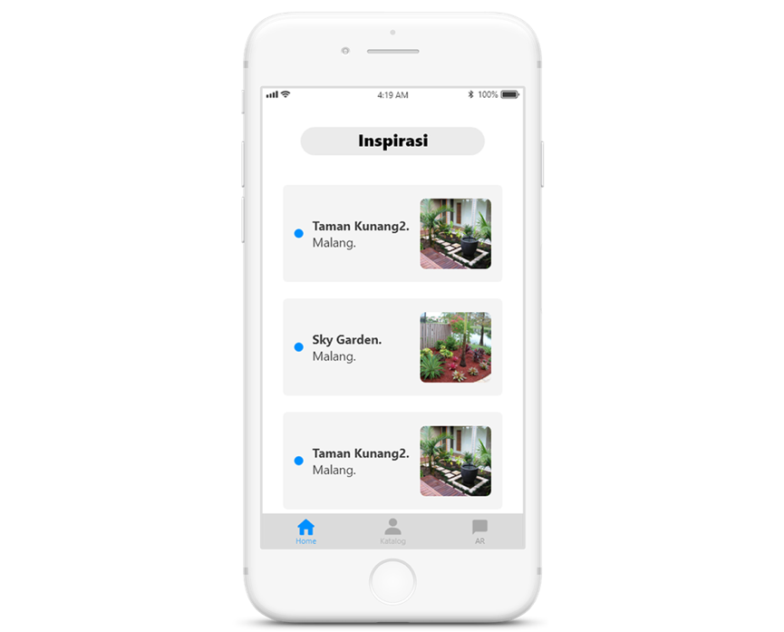

Gambar 3.15 Laman Inspirasi

Masing-masing item pada laman inspirasi dapat dilihat detail gambarnya sebagai berikut.
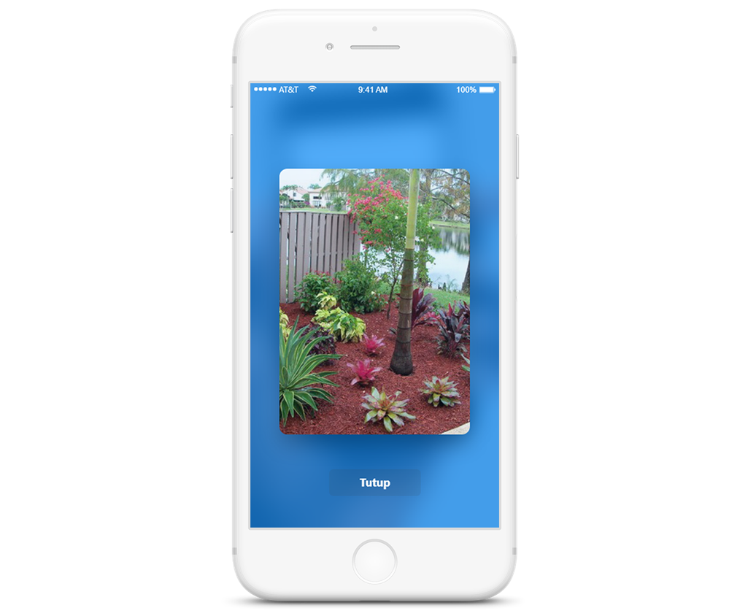

Gambar 3.16 Detail Taman
- Menu Katalog
Menu katalog terdiri dari objek-objek tanaman yang berisi informasi tentang tanaman yang akan disimulasikan. Selain itu juga terdapat kolom pencarian pada bagian atas menu katalog, yang digunakan untuk mencari objek tanaman berdasarkan nama.
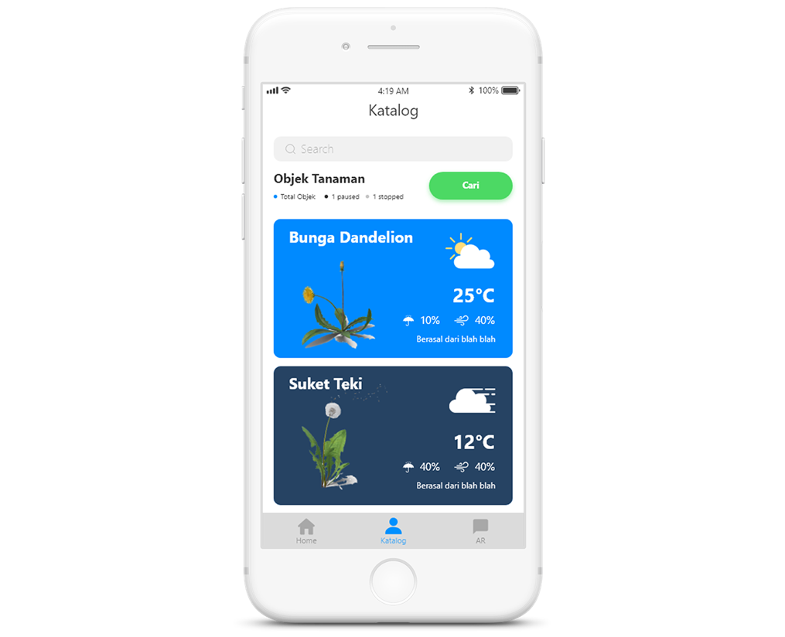

Gambar 3.17 Menu Katalog
Masing-masing objek tanaman pada menu katalog juga dapat dilihat detail dari tanaman tersebut. Laman ini berisi informasi detail dari tanaman tersebut.
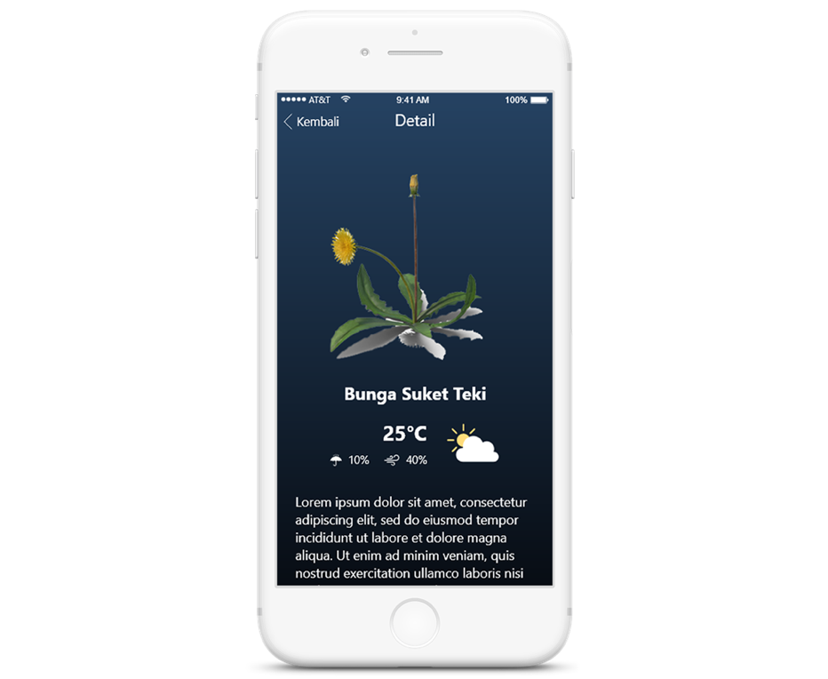

Gambar 3.18 Detail Tanaman

- Menu AR
Menu ini merupakan inti dari aplikasi ini dimana pengguna dapat mensimulasikan objek tanaman yang sudah tersedia, sebelum dapat memulai simulasi pengguna diharuskan untuk memindai (scan) tempat yang akan dijadikan simulasi. Tombol plus digunakan untuk menempatkan objek pada area yang sudah di-scan, objek secara default akan ditempatkan pada orientasi hit point dari kamera dapat dilihat pada gambar 3.9, objek juga dapat diputar dan dipindah sesuai keinginan pengguna.
Tombol delete digunakan untuk menghapus objek yang sudah ditempatkan, sedangkan tombol capture digunakan untuk memotrait gambar hasil dari simulasi.
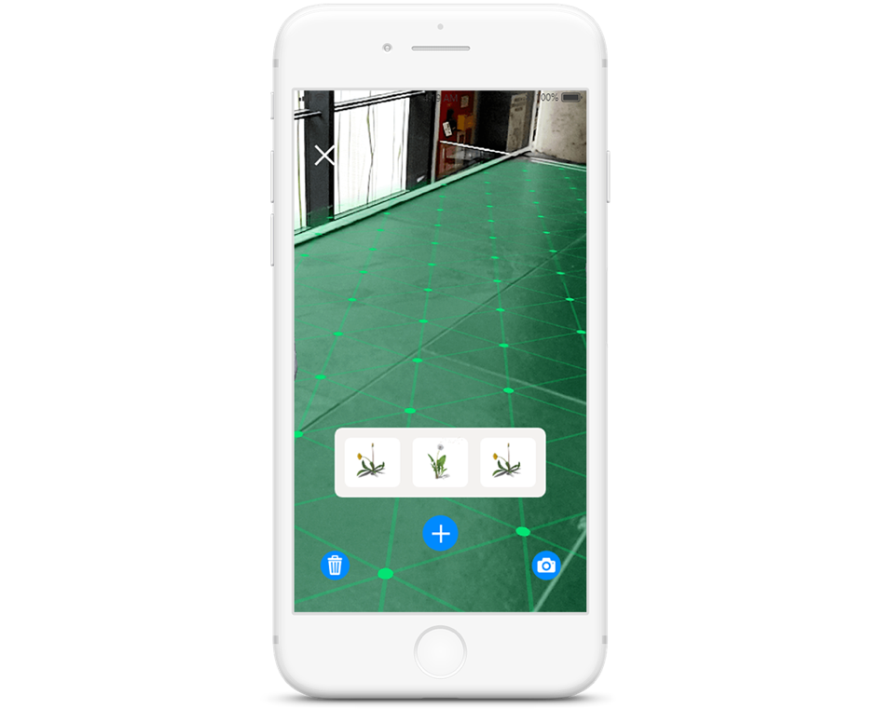

Gambar 3.19 Menu AR (Placing Object)

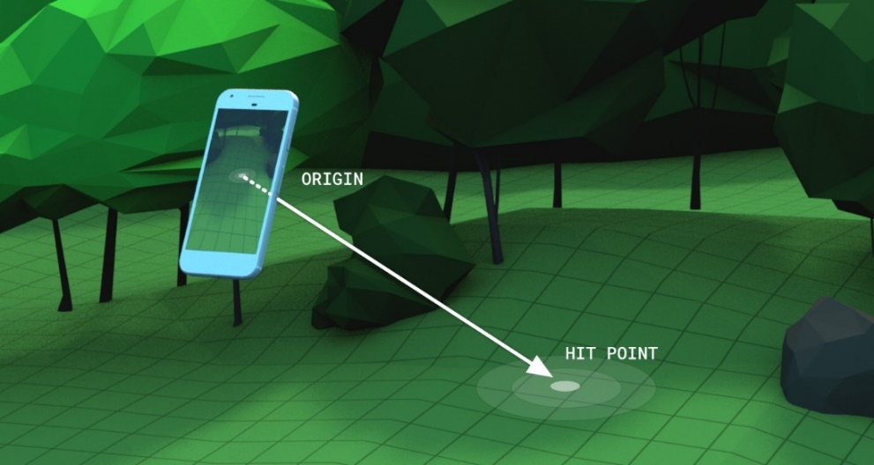

Gambar 3.20 Orientasi Hit Point Kamera
(https://en.wikipedia.org/wiki/Gyroscope#/media/File:3D_Gyroscope.png)

3.4 Flowchart
Dalam merancang aplikasi ini dibutuhkan flowchart agar perancangan berjalan dengan baik, adalah sebagai berikut:

3.4.1 Flowchart Menu Utama
Pada menu utama terdapat tombol help dan inspirasi taman-taman yang sudah ada sebelumnya, jika memilih tombol help pengguna akan diarahkan menuju laman yang berisi cara untuk menggunakan AR pada aplikasi ini. Pada bagian bawah aplikasi terdapat berbagai varian taman yang sudah pernah ada, jika pengguna memilih salah satu menu taman maka akan muncul detail gambar dari taman tersebut.
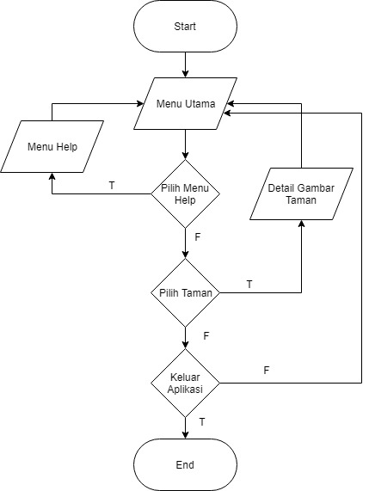

Gambar 3.21 Flowchart Menu Utama

3.4.2 Flowchart Menu Katalog
Menu katalog merupakan library objek dari aplikasi ini, pengguna dapat melihat objek tanaman apa saja yang dapat disimulasikan, jika pengguna memilih salah satu objek tanaman, maka pengguna akan diarahkan menuju laman detail tanaman dari menu yang telah dipilih, selain itu pada kolom pencarian pengguna juga dapat mencari objek tanaman berdasarkan nama tanaman.

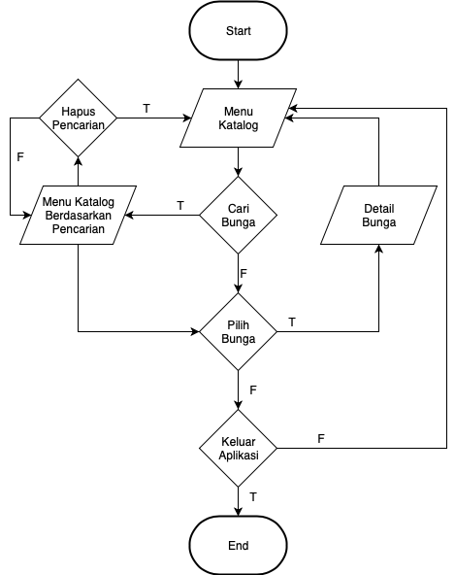

Gambar 3.22 Flowchart Menu Katalog

3.4.3 Flowchart Menu AR
Pengguna dapat mensimulasikan penempatan objek tanaman pada menu ini, dimulai dari memindai lingkungan sekitar agar AR mendapatkan orientasi dari tempat yang akan dijadikan simulasi. Setelah itu pengguna dapat melanjutkan untuk mendesain taman virtual sesuai dengan keinginan, hasil dari desain dapat disimpan dengan cara menekan tombol capture.
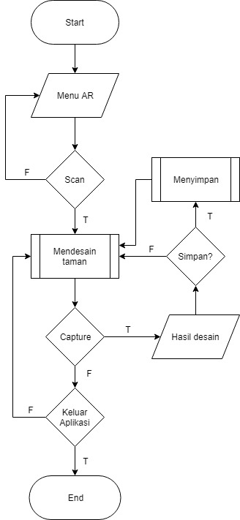

Gambar 3.23 Flowchart Menu AR

